5 клас

ТЕМА: Технологія виготовлення м’якої іграшки (плоскої, об’ємної з помпонів).
Збільшення та зменшення шаблонів. Оздоблення іграшки.
Види оздоблень, матеріали для оздоблення

МЕТА: ознайомити учнів з технологією пошиття м’якої іграшки; навчити збільшувати та
зменшувати шаблони викрійок; ознайомити з оздоблювальними матеріалами;
навчити розпізнавати оздоблювальний матеріал; виховувати акуратність, точність
під час практичної роботи

ІНСТРУМЕНТИ ТА МАТЕРІАЛИ: зразки оздоблювального матеріалу, щаблони, зразки мякої іграшки, інструкційні картки
ТИП УРОКУ: урок засвоєння нових вмінь та навичок

1. Організаційна частина уроку
2. Актуалізація опорних знань
3 Мотивація навчальної діяльності
4. Вивчення нового матеріалу
Виготовлення м'якої іграшки складається з кількох етапів:
- підбір матеріалу та підготовка його до роботи (прання, відпарювання тканини);
- розкрій деталей;
- змотування та зшивання;
- набивання деталей;
- збирання конструкції в одне ціле;

- остаточне оформлення роботи.
Викрійку найкраще робити з картону, тому що тверді лекала щільніше прилягають до матеріалу, їх легше обводити, вони більш довговічні. Отриману викрійку накладають на виворітну сторону матеріалу, щільно притискають і накреслюють кульковою ручкою. Якщо матеріал темних тонів, то для обведення використовують гостро заточений білий олівець. Не можна, обводити викрійку крейдою: при цьому спотворюються розміри деталей.
^ Виготовлення лекал викрійок
1. Скопіюйте викрійки на кальку, попередньо скріпивши їх з аркушом викрійки скріпками для уникнення зсуву.
- На аркуш картону накладіть аркуш копіювального паперу, а зверху прикріпіть скріпками кальку з намальованими на ній викрійками.
- Простим олівцем або кульковою ручкою обведіть викрійки по контуру. На картоні утвориться копія викрійки. Нанесіть на викрійку всі позначення і надписи (назва деталей і їх кількість).
- Виріжте лекала та покладіть їх у конверт. На конверті напишіть назву іграшки. Зберігаючи лекала, можна зшити таку ж м'яку іграшку ще раз, не витрачаючи час на виготовлення лекал.
5. Практична робота
Збільшення або зменшення розмірів викрійки
Якщо виникає необхідність виготовити іграшку більшого або меншого розміру, ніж наявна форма, то з викрійкою потрібно попрацювати додатково. Не важкий, старий, але цілком надійний спосіб - збільшення або зменшення масштабу креслень і малюнків за допомогою квадратів.
- Розкресліть аркуш з викрійкою на квадрати однакової величини. Чим менші квадрати, тим більш точно буде збільшений або зменшений малюнок.
- Візьміть чистий аркуш і накресліть на ньому квадрати однакової величини з розміром сторони більшим, ніж квадрати на початковому малюнку (якщо Ви хочете збільшити малюнок) і з розміром сторони меншим, ніж квадрати на початковому малюнку(якщо Ви хочете зменшити малюнок).
- При збільшенні перенесіть лінії початкового малюнка в клітки більшого розміру і, навпаки, при зменшенні перенесіть лінії початкового малюнка в клітки меншого розміру.
6. Продовження засвоєння нових знань, вмінь
Правила точного розкроювання деталей
Розкладіть тканину на столі в один шар зворотньою стороною доверху. На тканині розкладіть лекала викрійок. Зверніть увагу на стрілки, що вказують напрямок нитки основи. Парні деталі, такі як праві і ліві, передні і задні лапи розкладіть симетрично, щоб вони не були викроєні на один бік.
Обведіть контури деталей і мітки м'яким олівцем(крейдою) з урахуванням припусків на шви (якщо зазначено в описі моделі). Слідкуйте, щоб олівець(чи крейда) був гостро заточений, інакше Ви не зумієте з максимальною точністю перевести контури викрійки на тканину. Дуже зручно для цього використовувати спеціальні олівці для малювання по тканині. Перевірте ще раз розмітку на тканині. Тільки після цього деталі можна вирізати.
Зшивання деталей
Зшивають іграшку точно по лініях вручну або на швейній машині. Якщо Ви шиєте дрібні іграшки, то шви виконуються з лицьового боку і тоді вони виступають як декоративна прикраса. Для іграшок середніх і великих розмірів деталі, як правило, зшиваються з виворітного боку, а потім їх вивертають назовні. Перед тим як вивернути іграшку, шви потрібно підрівняти і зробити надсічки, тоді вивернути її буде легшее, а краї деталі будуть виглядати охайно та рівно. Нитки потрібно підбирати у відповідності з кольором тканини.
Ручні шви та їх призначення
Щоб Ваш виріб мав привабливий вигляд, шви повинні бути акуратними, зовнішні шви повинні прикрашати іграшку, а не псувати її.
Для шиття м'якої іграшки використовуються декілька видів швів:
- Простий шов "вперед голку" (Рис.1). він виконується справа наліво. Довжина та частота стібків можуть бути різними. За призначенням – це змету вальний шов. Його використовують для тимчасового скріплення деталей виробу. Зовні він схожий на пунктирну лінію і має однаковий вигляд з обох боків. Щоб з’єднання деталей було міцним, шов «вперед голку» застосовують у два прийоми – спочатку в одному напрямку, а потім у зворотному, заповнюючи проміжки між виконаними стібками. Такий шов виглядає однаково, як суцільна лінія ї щільно притиснених один до одного стібків.
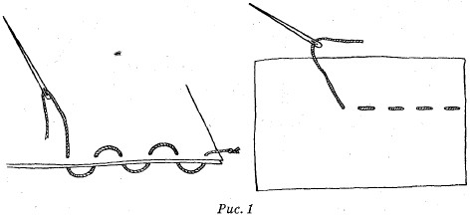
Рис. 1
- Шов "через край" (Рис.2) застосовується для зшивання деталей із сипучих і не сипучих матеріалів з виворітного боку з послідуючим їх вивертанням. Шов "через край" застосовується також для з’єднання деталей із штучного хутра. Цей шов повинен бути бути густим і міцним. Рідше шов "через край" використовується для призбирування країв заготовок та під час виготовлення дрібних деталей, таких як кульки, накладки на мордочки.
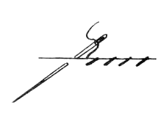
Рис.2
- Петельний шов (Рис.3) в однаковій мірі може бути використаний як оздоблювальний так і з’єднувальний для скріплювання з зовнішнього боку деталей виробу, якщо тканина не сипуча. Якщо ж тканина сипуча, то шов застосовується як з’єднувальний з внутрішньої сторони деталей виробу.
Петельний шов складається з окремих петлеподібних стібків і виконується справа наліво. Голкою проколюють тканину зверху донизу по вертикальній лінії. При цьому нитка завжди залишається під голкою. Нитку потрібно протягувати крізь тканину плавно, тому що із-за різких рухів петлі будуть затягнутими нерівномірно. Коли елементи з’єднані петельним швом не вивертаються, вузлик варто хованим між деталями. Якщо у процесі шиття закінчується нитка, то вводити нову потрібно на другому-третьому стібку від кінця. В цьому випадку перехід на нову нитку буде не помітний і робота виглядатиме акуратно.
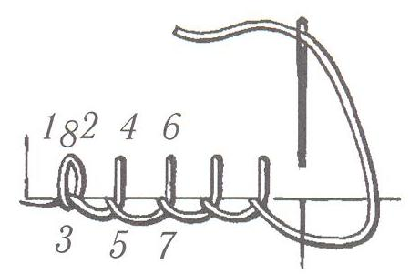
Рис. 3
- Шов "назад голку» виконується справа наліво. Голку виколюють на лицьовий бік. Потім відступивши назад на довжину стібка вколюють голку на виворіт і проводять її на довжину трьох стібків вперед. Стібки повинні мати однакову довжину. Наступне виколювання назад роблять в проміжку поміж виколюваннями. Лицьовий бік шва нагадує шов «вперед голку», а з вивороту стібки накладаються один на одного.

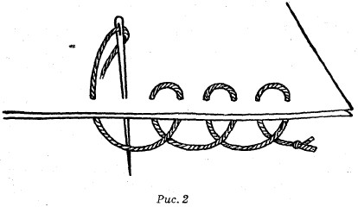
Рис.4
- Шов "строчка" (Рис.5) застосовується для зшивання внутрішніх контурів деталей. З лицьового боку він виглядає як машинна строчка. Виконують його справа наліво. Стібки повинні бути маленькими, довжина стібка - 0,5 см. Зшиваючи деталі потрібно міцно підтягуючи стібки. Між стібк ами не повинно бути проміжків
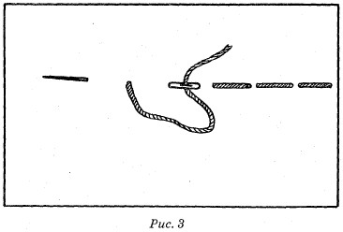
Рис. 5
- Потайний шов (Рис.6) використовується, коли виникає необхідність акуратно зашити отвір, залишений для вивертання та наповнення. Голку виколюють з вивороту на лицьовий бік однієї з деталей. Далі з лицьового боку іншої деталі виконується стібок «вперед голку», потім такий же стібок виконують на першій деталі і нитку гарно підтягують. Стібки повинні бути не великими.
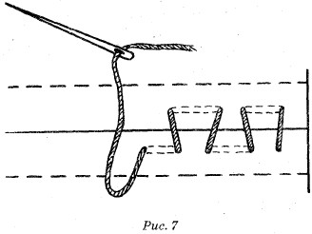
Рис. 6
Машинні шви
З машинних строчок використовуються пряма та "зигзаг". Прямою строчкою з’єднують деталі, а "зигзагом" обметують краї. Швом «зигзаг» можна також пришивати фрагменти аплікації при виконанні килимків і панно.
Як правильно наповнити іграшку і вставити каркас?
Для наповнення іграшок використовується вата, синтетичні матеріали - синтепон, холлофайбер, синтетичні гранули , синтепух, поролон і т.д. З натуральної ватою працювати складніше, тому що при наповненні часто утворюються грудки. Наповнювати іграшку потрібно акуратно і рівномірно, починаючи з найбільш віддалених деталей. Дуже ретельно заповнюються деталі лапок, хвостів, плавників, мордочок. Недостатня наповнюванність зробить іграшку мало виразною, надмірна - просто порве шви. Дуже важливо добре заповнити голову: вона повинна бути досить тугою, без грудок, правильної форми, з гладкою поверхнею. Без правильно наповненої голови не вийде така важлива технологічна операція як натягування і оформлення мордочки.
М'які іграшки часто виконуються з каркасом всередині. Каркас виконує функцію скелета, надаючи іграшці задуману форму. Каркаси виконуються з мідного дроту діаметром 2 - 2,5 мм. Мідний дріт легко ріжеться простими кусачками, гнеться й зберігає форму. Перед тим як готовий каркас вставити в іграшку, його потрібно рівномірно обгорнути ватою. Гострий кінчик дроту, що може виступати з обгортки зрізати або підпиляти напилком.
Наповнюючи іграшку з каркасом, потрібно стежити, щоб каркас розташовувався чітко по центру і з усіх боків, знизу і зверху був ізольований набиванням, так щоб іграшка залишалася м'якою, а каркас служив тільки скелетом для підтримання форми і не випирав назовні.
7. Заключна частина уроку. Підсумок уроку
8. домашнє завдання

